
О классификации электрических соединителей в соответствии с единой Товарной номенклатурой внешнеэкономической деятельности Евразийского экономического союза
Решение Коллегии Евразийской экономической комиссии от 21 апреля 2020 года № 55
В соответствии с абзацем первым пункта 1 статьи 22 Таможенного кодекса Евразийского экономического союза Коллегия Евразийской экономической комиссии решила:
1. Электрические соединители, представляющие собой электротехнические устройства в виде вилки и розетки с резьбовой фиксацией их в сочлененном положении (для предотвращения непреднамеренного извлечения вилки из розетки), предназначенные для соединения (способом штепселирования) устройств в электрических цепях на напряжение не более 1000 В, в соответствии с Основными правилами интерпретации Товарной номенклатуры внешнеэкономической деятельности 1 и 6 классифицируются в субпозиции 8536 69 единой Товарной номенклатуры внешнеэкономической деятельности Евразийского экономического союза (примеры электрических соединителей приведены в приложении).
2. Настоящее Решение вступает в силу по истечении 30 календарных дней с даты его официального опубликования.
Председатель Коллегии  Евразийской экономической комиссии | М. Мясникович
ПРИЛОЖЕНИЕ
к Решению Коллегии
Евразийской экономической
комиссии
от 21 апреля 2020 г. № 55
ПРИМЕРЫ
изображений электрических соединителей

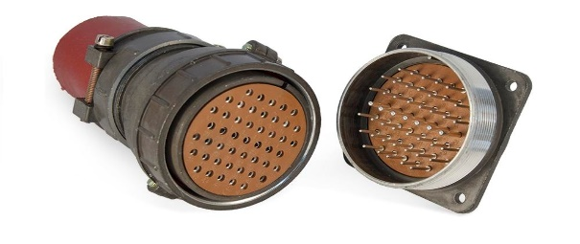
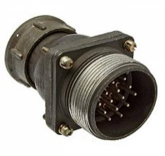
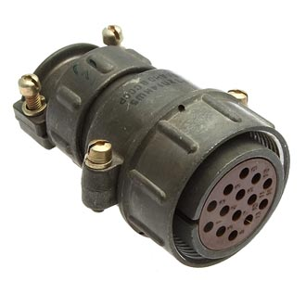
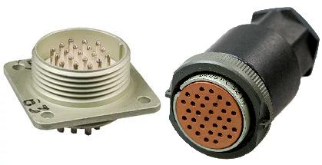

© 2012. РГП на ПХВ «Институт законодательства и правовой информации Республики Казахстан» Министерства юстиции Республики Казахстан

